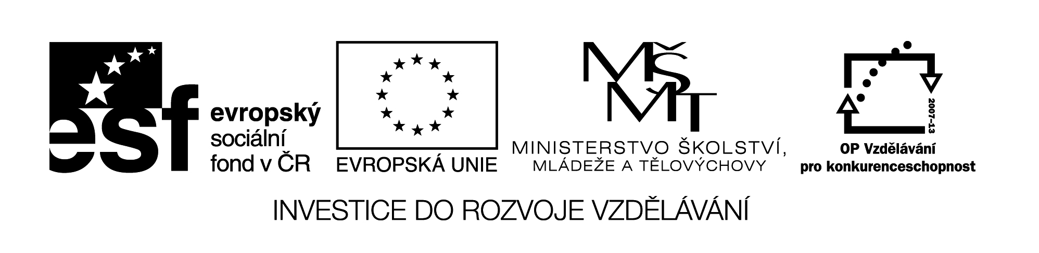

**Pracovní list – Management v CR**

|  |  |
| --- | --- |
| **Střední odborná škola a Střední odborné učiliště Horky nad Jizerou 35** | |
| **Obor** | 65-42-M/02 Cestovní ruch |
| **Registrační číslo projektu** | CZ.1.07/1.5.00/34.0985 |
| **Předmět** | Podnikání v cestovním ruchu |
| **Ročník** | 4. |
| **Vypracoval** | Ing. Milan Havlas |
| **Materiál** | VY_32_INOVACE_435 |
| **Datum** | 25. 4. 2013 |
| **Anotace** | Materiál slouží k procvičení učiva o managementu v CR. |

1. **Vyjmenujte a popište základní typy manažerů.**

**.................................................................................................**

**.................................................................................................**

**.................................................................................................**

1. **Vyjmenujte základní manažerské činnosti.**

**........................................ ......................................**

**........................................ ......................................**

1. **Navrhněte liniově štábní organizační strukturu cestovní kanceláře.**
2. **Jaký je rozdíl mezi strategickým a operativním plánem?**

**.................................................................................................**

**.................................................................................................**

**.................................................................................................**

1. **Střednědobé plány se vytvářejí na dobu:**
2. **20 let**
3. **6 měsíců**
4. **3 let**
5. **10 let**
6. **30 let**
7. **3 měsíce**
8. **Vyjmenujte typy kontrol z hlediska času.**

**.....................................................**

**.....................................................**

**.....................................................**

**.....................................................**

1. **Vyjmenujte hlavní role manažera.**

**.....................................................**

**.....................................................**

**.....................................................**